**Model: "sequential_3"**

┏━━━━━━━━━━━━━━━━━━━━━━━━━━━━━━━━━┳━━━━━━━━━━━━━━━━━━━━━━━━┳━━━━━━━━━━━━━━━┓

┃ **Layer (type)** ┃ **Output Shape** ┃ **Param #** ┃

┡━━━━━━━━━━━━━━━━━━━━━━━━━━━━━━━━━╇━━━━━━━━━━━━━━━━━━━━━━━━╇━━━━━━━━━━━━━━━┩

│ conv2d_7 (Conv2D) │ (None, 29, 29, 32) │ 1,568 │

├─────────────────────────────────┼────────────────────────┼───────────────┤

│ max_pooling2d_7 (MaxPooling2D) │ (None, 14, 14, 32) │ 0 │

├─────────────────────────────────┼────────────────────────┼───────────────┤

│ conv2d_8 (Conv2D) │ (None, 12, 12, 64) │ 18,496 │

├─────────────────────────────────┼────────────────────────┼───────────────┤

│ max_pooling2d_8 (MaxPooling2D) │ (None, 6, 6, 64) │ 0 │

├─────────────────────────────────┼────────────────────────┼───────────────┤

│ conv2d_9 (Conv2D) │ (None, 4, 4, 128) │ 73,856 │

├─────────────────────────────────┼────────────────────────┼───────────────┤

│ max_pooling2d_9 (MaxPooling2D) │ (None, 2, 2, 128) │ 0 │

├─────────────────────────────────┼────────────────────────┼───────────────┤

│ flatten_3 (Flatten) │ (None, 512) │ 0 │

├─────────────────────────────────┼────────────────────────┼───────────────┤

│ dense_6 (Dense) │ (None, 128) │ 65,664 │

├─────────────────────────────────┼────────────────────────┼───────────────┤

│ dropout_3 (Dropout) │ (None, 128) │ 0 │

├─────────────────────────────────┼────────────────────────┼───────────────┤

│ dense_7 (Dense) │ (None, 10) │ 1,290 │

└─────────────────────────────────┴────────────────────────┴───────────────┘

**Total params:** 160,874 (628.41 KB)

**Trainable params:** 160,874 (628.41 KB)

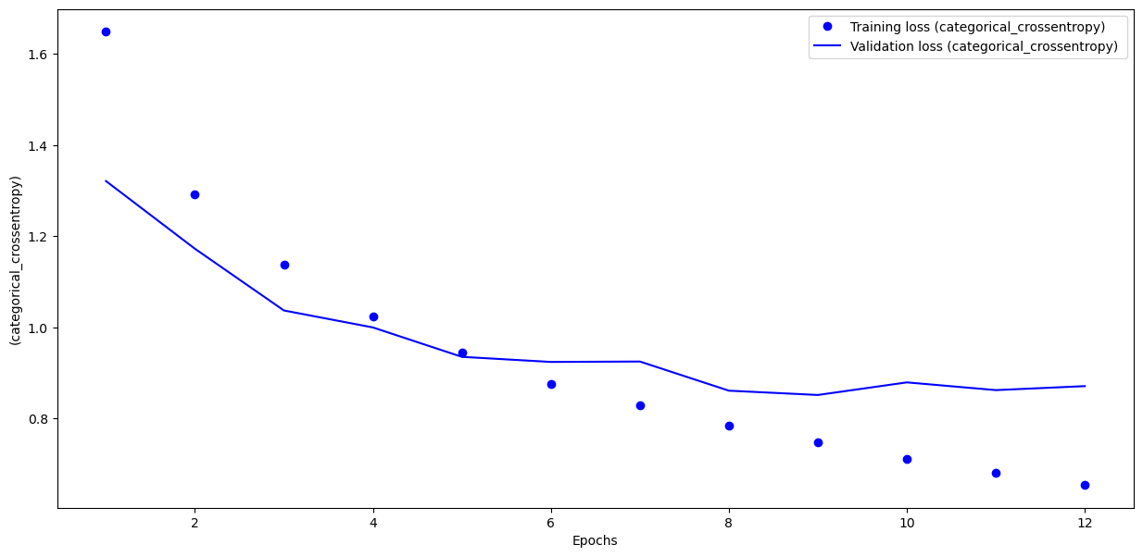

Optimal number of epochs for training my model is 12.